Ukupni poredak Croatian Makers lige 2022./2023. – starija skupina, regija Vinkovci
Starija dobna skupina:
Lovro Rukavina
Bartol Bićanić
Arsen Turkalj
Stjepan Keser
Jakov Aladić
Kristian Brković
Matej Brandić
Luka Bićanić

Ukupni poredak za sva natjecateljska kola:
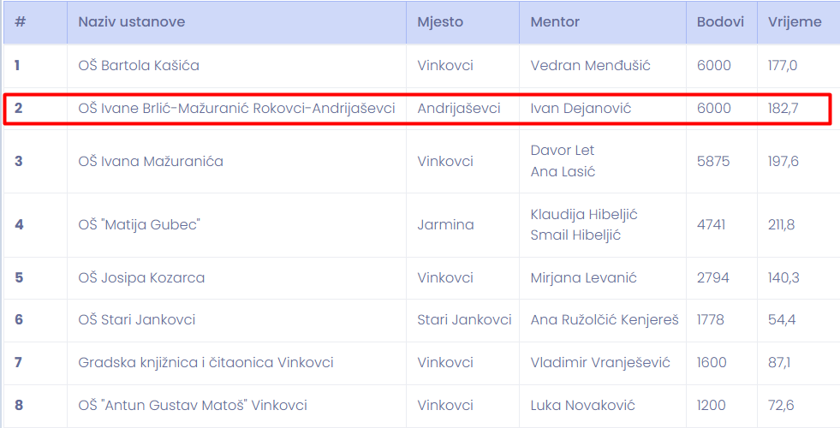
Ivan Dejanović, dipl. ing. elektrotehnike

